无坝水电站可行性报告
1．序言
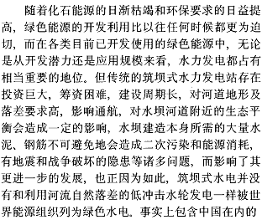
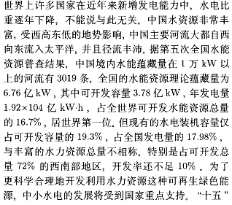
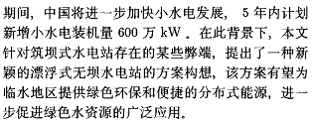
水电开发带来的后续问题也很多且很复杂，解决起来颇为棘手，其中移民问题尤为突出。除此之外，建造水坝给流域原住民的生产生活带来的严重影响也不容忽视。
从世界范围来看，移民是水电开发中的一大问题。全球约有4000万~8000万人口因建造水坝而迁移，其中很大一部分人口依然贫困或陷入贫困。另外，移民融入迁入地面临经济、文化、传统习惯等多方面的困难，可能造成移民回迁、移民与迁入地居民冲突等社会问题。我国的三门峡库区，先后共淹没居民点522个，移民40余万人，由于诸多原因，移民大量回迁。虽然国家历年安排了大量移民经费，但三门峡库区移民问题至今仍未彻底解决。
水电开发带来的流域生态环境改变对流域内居民的生产生活造成很大影响。那些依赖土地和自然资源而生存的人们常常会因此失去传统的谋生手段，或者增加了生产生活成本。例如，岷江上游水电开发在促进地方经济发展的同时，也造成了河道断流和脱水现象严重、河道生态环境日趋恶化等问题，鱼类数量和种群急剧下降。岷江上游地区农田灌溉主要依靠抽、引岷江水，由于部分河段出现断流或减水，使河岸边农田的灌溉水源得不到保证。同时，由于饮水隧洞建设降低了地下水位，使岷江流域主要依靠提取地下水灌溉和生活的村民受到一定影响。有关调查表明，黄河谷地以往的水电开发和水利建设，对当地经济发展所发挥的促进作用并没有预期的那样大。由于水权问题没有解决，当地百姓无法开展水产养殖，相关旅游项目也受到影响。搬迁后农民以往的自流灌溉变成提灌等，增加了生产成本，区域内农民生活没有改善反而越来越贫困。
水电开发受益的究竟是哪些人呢？有关调查显示，水电开发的主要受益者是流域内的政府部门和参与水电建设、运行的相关企业，以及水电的终端用户，利益受损的群体主要是流域内的普通人群。同时，由于生物多样性减少等生态环境的破坏，间接利益受损的还涉及到流域外的大部分人。因此，在生态环境脆弱的地区，依靠搞水电开发来脱贫，首先来考虑这样几个问题，并进行充分论证和研究:这是不是唯一的出路和最佳选择？顾及全局和未来发展，利与弊孰大孰小？对资源的过分依赖和不合理开发利用往往会导致资源枯竭、生态恶化的恶果，如果我们过于依赖资源，就有可能掉入“资源陷阱”。
另外，我国今年全面启动小水电代燃料工程建设。到２０１５年，基本解决生态环境特别脆弱、以烧柴为主的２００万户农民的生活燃料问题，户均年生活用电量不低于１２００千瓦时。到２０２０年，基本解决退耕还林区、天然林保护区、自然保护区和水土保持重点治理地区１０００万户农民的生活燃料问题，户均年生活用电量不低于１５００千瓦时，农村能源结构进一步优化。
从全国农村水电工作会议上获悉，水利部部长陈雷介绍，为巩固退耕还林等生态建设成果，解决农民用燃料和长远致富问题，党中央、国务院作出实施小水电代燃料工程的重大决策，并于２００３年在５个省（区）的２６个县（市）开展试点。２００６年，国家又在２１个省（区、市）和新疆生产建设兵团的８０个县开展了扩大试点建设。
陈雷表示，水利部将小水电代燃料工程作为水利三大亮点工程之一，通过政府扶持、企业运作、农民参与、低价供电，探索了一条农村水能资源开发与生态建设有效结合的新路子，试点山区２０多万户、８０多万农民告别了祖祖辈辈上山砍柴、烟熏火燎的日子，过上了现代、文明、健康的新生活，同时保护森林面积３５０多万亩，被群众誉为点燃大山希望的德政工程。
据悉，今年我国将全面启动小水电代燃料工程建设，实施２００９－２０１５年全国小水电代燃料工程规划，优先解决生态环境脆弱、农民迫切需要地区的生活燃料问题，将新增代燃料电站装机１７０万千瓦，解决１７０万户、６７７万农村居民生活燃料问题。要高标准搞好项目建设，实行规范化、标准化管理，充分发挥农民用户协会的作用，全过程监督代燃料项目的实施，最大限度地降低代燃料电价，让农民用得起电。
截至目前，中电投集团在万里黄河上，拥有号称“万里黄河第一坝”的龙羊峡水电站；拥有我国第一座采用双排机布置并摘得 “鲁班奖”的李家峡水电站；拥有荣获“鲁班奖”、国家环境友好工程奖和“詹天佑”奖的公伯峡水电站；拥有获得中国电力优质工程奖的苏只水电站；拥有被誉为“黄河第一颗明珠”的黄河干流上第一座投产的水电站――盐锅峡水电站；拥有低水头、河床式径流水电站――八盘峡水电站；拥有中国唯一一座闸墩式水电站――青铜峡水电站，这多座水电站，为中电投在黄河流域带来559万千瓦的强大装机。已经投产发电两台机组的拉西瓦水电站和正在建设的班多、积石峡等水电站装机容量达583万千瓦。2010年，装机420万千瓦的拉西瓦水电站全部投产后，中电投集团在黄河上游水电装机容量将突破千万千瓦，2020年将突破1500万千瓦，基本完成黄河宁木特以下河段水电开发。届时，黄河上游水电产业集群将是继长江水电产业集群之后的国内重要水电集群，将对我国电力工业的可持续发展产生非常重要而又深远的影响。
截止4月30日，中电投集团公司自成立后，累计为社会提供累计水利发电1725亿千瓦时，这些绿色电力相当于节约6900亿吨标准煤，减少二氧化硫、氮氧化物等污染物排放776万吨。
中国小水电开发经过６０年来的发展，已经成为电力供应的重要组成部分。全国水电三分天下有其一，３亿多农村人口用上了电，在改善农民生产生活条件、促进节能减排等多方面发挥了重要作用。
水利部部长陈雷在１１日召开的第五届“今日水电论坛”上说，水电是目前第一大清洁能源，提供了全世界１／５的电力，全球有５５个国家的５０％以上的电力由水电提供。而中国河流众多，水能资源蕴藏量居世界首位。其中，大陆地区技术可开发量５．４２亿千瓦，是仅次于煤炭的第二大常规能源。“目前，中国水能资源开发程度为３１．５％，还有巨大的发展潜力。”
据了解，截至２００８年年底，中国已建成小水电站４．５万多座，总装机容量５１００多万千瓦。２００８年小水电发电量１６００多亿千瓦时（相当于节约了５６００万吨标准煤，减少二氧化碳排放１．４亿吨）。
小水电作为清洁可再生能源，为中国广大农村社会、经济的发展提供了充足的电力，促进了偏远山区农村的可持续发展。通过开发小水电，农村水电地区的户通电率从１９８０年的不足４０％提高到２００８年的９９．６％。
陈雷表示，多年以来，中国政府积极开展小水电领域的国际合作，国际小水电中心和亚太小水电中心先后为３０多个国家提供了小水电技术咨询和服务，为发展中国家培训了大批小水电技术人员。
１９９４年，联合国开发计划署、联合国工业发展组织和中国水利部、外经贸部发起成立了有６０多个国家参加的国际小水电组织。“今日水电论坛”就是由国际小水电组织发起，于２００５年开始举办的全球性国际会议。
近日，国家财政部、科技部、国家能源局联合印发了《关于实施金太阳示范工程的通知》，决定综合采取财政补助、科技支持和市场拉动方式，加快国内光伏发电的产业化和规模化发展，并计划在2至3年内，采取财政补助方式支持不低于500兆瓦的光伏发电示范项目。
《通知》明确，对并网光伏发电项目，原则上按光伏发电系统及其配套输配电工程总投资的50％给予补助；其中偏远无电地区的独立光伏发电系统按总投资的70％给予补助。来源：财政部
财政部：支持新能源“五纵五横”体系建设
财政部副部长张少春近日说，要以新能源和节能环保等新兴产业为引擎，培育新的经济增长极，重点抓好新能源发展“五纵五横”体系的建设与落实。
张少春表示，要以新能源和节能环保等新兴产业为引擎，培育新的经济增长极，重点抓好新能源发展“五纵五横”体系的建设与落实，即围绕“光伏发电、节能与新能源汽车、可再生能源建筑应用、风电规模化开发、生物质能源发展”五大重点领域，从公共平台、科技研发、产业化、示范推广、消费培育五个方面予以全面推动。以落实节能减排为抓手，深入推进资源节约与环境保护，扎实推进十大节能工程与环境基础设施建设。

2．实施方案
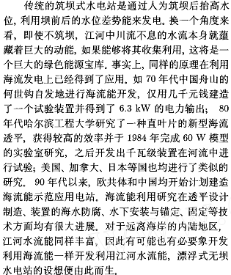
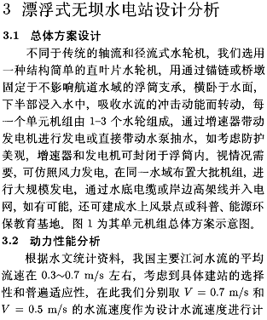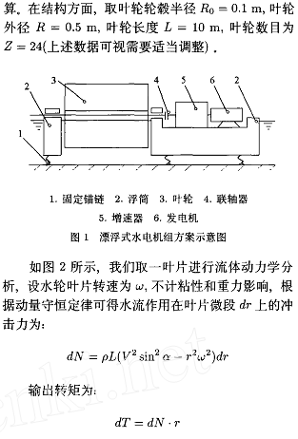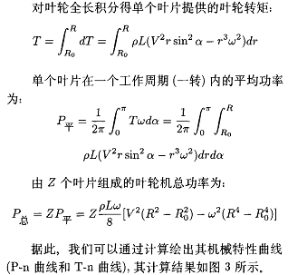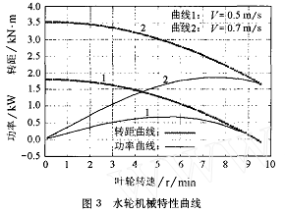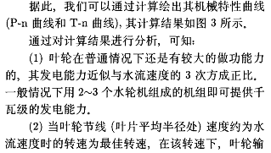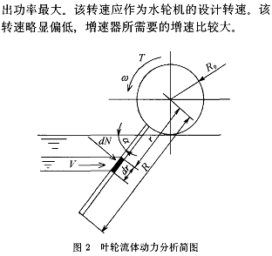
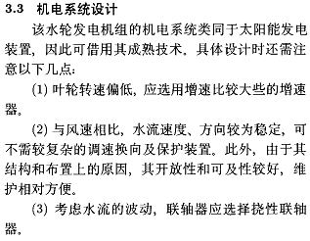
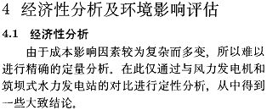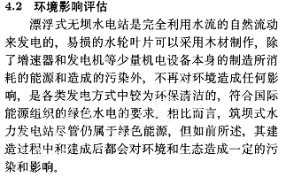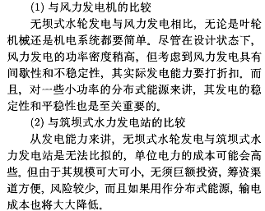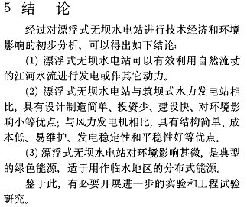
5. 投资效益
根据水利部颁布的农村小水电人员定编要求，运行维修企管人员在装机200kW的水电站需要5人；装机800kW的水电站需要8人……装机16000kW的水电站需要15人。在东部地区，人员工资及各种保险、费用支出、奖金福利等大约每人每年25000元。此外加上企业经营管理办公费用约5000～15000元/年，水资源费0.008元/kWh（不含税），对当地农村农民的综合补偿费0.008元/kWh（不含税），合计按每年0.020元/kWh计，修理维护费用每年按总投资的1.0%计算。
现行规定无水库调节电站的上网标杆电价含税为0.29元/ kWh，库容调节系数达20%的水电站，上网标杆电价含税为0.33元/ kWh。按照水电站的调节性能，加价对应为0.02元/ kWh，输电加价0.02元/ kWh（按每千米输电线路架设、维护和输送电能损耗综合加价0.0025元），生态补偿加价0.02元/ kWh，同时执行6%增值税的水电站至少应多调价0.01元/kWh。按照这样调价，水电站的综合上网结算电价将达到0.36元/kWh
附件：

中华人民共和国可再生能源法
目录
中华人民共和国可再生能源法

第一章 总则
第二章 资源调查与发展规划
第三章 产业指导与技术支持
第四章 推广与应用
第五章 价格管理与费用分摊
第六章 经济激励与监督措施
第七章 法律责任

中华人民共和国可再生能源法

第一章 总则
第二章 资源调查与发展规划
第三章 产业指导与技术支持
第四章 推广与应用
第五章 价格管理与费用分摊
第六章 经济激励与监督措施
第七章 法律责任
- 第八章 附则

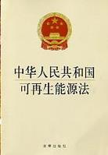

中华人民共和国可再生能源法

中华人民共和国主席令

第 三十三 号
《中华人民共和国可再生能源法》已由中华人民共和国第十届全国人民代表大会常务委员会第十四次会议于2005年2月28日通过，现予公布，自2006年1月1日起施行。
中华人民共和国主席 胡锦涛
2005年2月28日

目 录

第一章 总则
第二章 资源调查与发展规划
第三章 产业指导与技术支持
第四章 推广与应用
第五章 价格管理与费用分摊
第六章 经济激励与监督措施
第七章 法律责任
第八章 附则

第一章 总则
第一条为了促进可再生能源的开发利用，增加能源供应，改善能源结构，保障能源安全，保护环境，实现经济社会的可持续发展，制定本法。
第二条本法所称可再生能源，是指风能、太阳能、水能、生物质能、地热能、海洋能等非化石能源。
水力发电对本法的适用，由国务院能源主管部门规定，报国务院批准。
通过低效率炉灶直接燃烧方式利用秸秆、薪柴、粪便等，不适用本法。
第三条本法适用于中华人民共和国领域和管辖的其他海域。
第四条国家将可再生能源的开发利用列为能源发展的优先领域，通过制定可再生能源开发利用总量目标和采取相应措施，推动可再生能源市场的建立和发展。
国家鼓励各种所有制经济主体参与可再生能源的开发利用，依法保护可再生能源开发利用者的合法权益。
第五条国务院能源主管部门对全国可再生能源的开发利用实施统一管理。国务院有关部门在各自的职责范围内负责有关的可再生能源开发利用管理工作。
县级以上地方人民政府管理能源工作的部门负责本行政区域内可再生能源开发利用的管理工作。县级以上地方人民政府有关部门在各自的职责范围内负责有关的可再生能源开发利用管理工作。

第二章 资源调查与发展规划
第六条国务院能源主管部门负责组织和协调全国可再生能源资源的调查，并会同国务院有关部门组织制定资源调查的技术规范。
国务院有关部门在各自的职责范围内负责相关可再生能源资源的调查，调查结果报国务院能源主管部门汇总。
可再生能源资源的调查结果应当公布；但是，国家规定需要保密的内容除外。
第七条国务院能源主管部门根据全国能源需求与可再生能源资源实际状况，制定全国可再生能源开发利用中长期总量目标，报国务院批准后执行，并予公布。
国务院能源主管部门根据前款规定的总量目标和省、自治区、直辖市经济发展与可再生能源资源实际状况，会同省、自治区、直辖市人民政府确定各行政区域可再生能源开发利用中长期目标，并予公布。
第八条国务院能源主管部门根据全国可再生能源开发利用中长期总量目标，会同国务院有关部门，编制全国可再生能源开发利用规划，报国务院批准后实施。
省、自治区、直辖市人民政府管理能源工作的部门根据本行政区域可再生能源开发利用中长期目标，会同本级人民政府有关部门编制本行政区域可再生能源开发利用规划，报本级人民政府批准后实施。
经批准的规划应当公布；但是，国家规定需要保密的内容除外。
经批准的规划需要修改的，须经原批准机关批准。
第九条编制可再生能源开发利用规划，应当征求有关单位、专家和公众的意见，进行科学论证。

第三章 产业指导与技术支持
第十条国务院能源主管部门根据全国可再生能源开发利用规划，制定、公布可再生能源产业发展指导目录。
第十一条国务院标准化行政主管部门应当制定、公布国家可再生能源电力的并网技术标准和其他需要在全国范围内统一技术要求的有关可再生能源技术和产品的国家标准。
对前款规定的国家标准中未作规定的技术要求，国务院有关部门可以制定相关的行业标准，并报国务院标准化行政主管部门备案。
第十二条国家将可再生能源开发利用的科学技术研究和产业化发展列为科技发展与高技术产业发展的优先领域，纳入国家科技发展规划和高技术产业发展规划，并安排资金支持可再生能源开发利用的科学技术研究、应用示范和产业化发展，促进可再生能源开发利用的技术进步，降低可再生能源产品的生产成本，提高产品质量。
国务院教育行政部门应当将可再生能源知识和技术纳入普通教育、职业教育课程。
第四章 推广与应用
第十三条国家鼓励和支持可再生能源并网发电。
建设可再生能源并网发电项目，应当依照法律和国务院的规定取得行政许可或者报送备案。
建设应当取得行政许可的可再生能源并网发电项目，有多人申请同一项目许可的，应当依法通过招标确定被许可人。
第十四条电网企业应当与依法取得行政许可或者报送备案的可再生能源发电企业签订并网协议，全额收购其电网覆盖范围内可再生能源并网发电项目的上网电量，并为可再生能源发电提供上网服务。
第十五条国家扶持在电网未覆盖的地区建设可再生能源独立电力系统，为当地生产和生活提供电力服务。
第十六条国家鼓励清洁、高效地开发利用生物质燃料，鼓励发展能源作物。
利用生物质资源生产的燃气和热力，符合城市燃气管网、热力管网的入网技术标准的，经营燃气管网、热力管网的企业应当接收其入网。
国家鼓励生产和利用生物液体燃料。石油销售企业应当按照国务院能源主管部门或者省级人民政府的规定，将符合国家标准的生物液体燃料纳入其燃料销售体系。
第十七条国家鼓励单位和个人安装和使用太阳能热水系统、太阳能供热采暖和制冷系统、太阳能光伏发电系统等太阳能利用系统。
国务院建设行政主管部门会同国务院有关部门制定太阳能利用系统与建筑结合的技术经济政策和技术规范。
房地产开发企业应当根据前款规定的技术规范，在建筑物的设计和施工中，为太阳能利用提供必备条件。
对已建成的建筑物，住户可以在不影响其质量与安全的前提下安装符合技术规范和产品标准的太阳能利用系统；但是，当事人另有约定的除外。
第十八条国家鼓励和支持农村地区的可再生能源开发利用。
县级以上地方人民政府管理能源工作的部门会同有关部门，根据当地经济社会发展、生态保护和卫生综合治理需要等实际情况，制定农村地区可再生能源发展规划，因地制宜地推广应用沼气等生物质资源转化、户用太阳能、小型风能、小型水能等技术。
县级以上人民政府应当对农村地区的可再生能源利用项目提供财政支持。

第五章 价格管理与费用分摊
第十九条可再生能源发电项目的上网电价，由国务院价格主管部门根据不同类型可再生能源发电的特点和不同地区的情况，按照有利于促进可再生能源开发利用和经济合理的原则确定，并根据可再生能源开发利用技术的发展适时调整。上网电价应当公布。
依照本法第十三条第三款规定实行招标的可再生能源发电项目的上网电价，按照中标确定的价格执行；但是，不得高于依照前款规定确定的同类可再生能源发电项目的上网电价水平。
第二十条电网企业依照本法第十九条规定确定的上网电价收购可再生能源电量所发生的费用，高于按照常规能源发电平均上网电价计算所发生费用之间的差额，附加在销售电价中分摊。具体办法由国务院价格主管部门制定。
第二十一条电网企业为收购可再生能源电量而支付的合理的接网费用以及其他合理的相关费用，可以计入电网企业输电成本，并从销售电价中回收。
第二十二条国家投资或者补贴建设的公共可再生能源独立电力系统的销售电价，执行同一地区分类销售电价，其合理的运行和管理费用超出销售电价的部分，依照本法第二十条规定的办法分摊。
第二十三条进入城市管网的可再生能源热力和燃气的价格，按照有利于促进可再生能源开发利用和经济合理的原则，根据价格管理权限确定。

第六章 经济激励与监督措施
第二十四条国家财政设立可再生能源发展专项资金，用于支持以下活动：
（一）可再生能源开发利用的科学技术研究、标准制定和示范工程；
（二）农村、牧区生活用能的可再生能源利用项目；
（三）偏远地区和海岛可再生能源独立电力系统建设；
（四）可再生能源的资源勘查、评价和相关信息系统建设；
（五）促进可再生能源开发利用设备的本地化生产。
第二十五条对列入国家可再生能源产业发展指导目录、符合信贷条件的可再生能源开发利用项目，金融机构可以提供有财政贴息的优惠贷款。
第二十六条国家对列入可再生能源产业发展指导目录的项目给予税收优惠。具体办法由国务院规定。
第二十七条电力企业应当真实、完整地记载和保存可再生能源发电的有关资料，并接受电力监管机构的检查和监督。
电力监管机构进行检查时，应当依照规定的程序进行，并为被检查单位保守商业秘密和其他秘密。

第七章 法律责任
第二十八条国务院能源主管部门和县级以上地方人民政府管理能源工作的部门和其他有关部门在可再生能源开发利用监督管理工作中，违反本法规定，有下列行为之一的，由本级人民政府或者上级人民政府有关部门责令改正，对负有责任的主管人员和其他直接责任人员依法给予行政处分；构成犯罪的，依法追究刑事责任：
（一）不依法作出行政许可决定的；
（二）发现违法行为不予查处的；
（三）有不依法履行监督管理职责的其他行为的。
第二十九条违反本法第十四条规定，电网企业未全额收购可再生能源电量，造成可再生能源发电企业经济损失的，应当承担赔偿责任，并由国家电力监管机构责令限期改正；拒不改正的，处以可再生能源发电企业经济损失额一倍以下的罚款。
第三十条违反本法第十六条第二款规定，经营燃气管网、热力管网的企业不准许符合入网技术标准的燃气、热力入网，造成燃气、热力生产企业经济损失的，应当承担赔偿责任，并由省级人民政府管理能源工作的部门责令限期改正；拒不改正的，处以燃气、热力生产企业经济损失额一倍以下的罚款。
第三十一条违反本法第十六条第三款规定，石油销售企业未按照规定将符合国家标准的生物液体燃料纳入其燃料销售体系，造成生物液体燃料生产企业经济损失的，应当承担赔偿责任，并由国务院能源主管部门或者省级人民政府管理能源工作的部门责令限期改正；拒不改正的，处以生物液体燃料生产企业经济损失额一倍以下的罚款。

第八章 附则
第三十二条本法中下列用语的含义：
（一）生物质能，是指利用自然界的植物、粪便以及城乡有机废物转化成的能源。
（二）可再生能源独立电力系统，是指不与电网连接的单独运行的可再生能源电力系统。
（三）能源作物，是指经专门种植，用以提供能源原料的草本和木本植物。
（四）生物液体燃料，是指利用生物质资源生产的甲醇、乙醇和生物柴油等液体燃料。
第三十三条本法自２００６年１月１日起施行。

可再生能源发电价格和费用分摊管理试行办法
2009-05-27 10:27:29 来源: 网易财经 跟贴 3 条 手机看股票
第一章 总 则
第一条 为促进可再生能源发电产业的发展，依据《中华人民共和国可再生能源法》和《价格法》，特制定本办法。
第二条 本办法的适用范围为：风力发电、生物质发电（包括农林废弃物直接燃烧和气化发电、垃圾焚烧和垃圾填埋气发电、沼气发电）、太阳能发电、海洋能发电和地热能发电。水力发电价格暂按现行规定执行。
第三条 中华人民共和国境内的可再生能源发电项目， 2006 年及以后获得政府主管部门批准或核准建设的，执行本办法； 2005 年 12 月 31 日前 获得政府主管部门批准或核准建设的，仍执行现行有关规定。
第四条 可再生能源发电价格和费用分摊标准本着促进发展、提高效率、规范管理、公平负担的原则制定。
第五条 可再生能源发电价格实行政府定价和政府指导价两种形式。政府指导价即通过招标确定的中标价格。
可再生能源发电价格高于当地脱硫燃煤机组标杆上网电价的差额部分，在全国省级及以上电网销售电量中分摊。
第二章 电价制定
第六条 风力发电项目的上网电价实行政府指导价，电价标准由国务院价格主管部门按照招标形成的价格确定。
第七条 生物质发电项目上网电价实行政府定价的，由国务院价格主管部门分地区制定标杆电价，电价标准由各省（自治区、直辖市） 2005 年脱硫燃煤机组标杆上网电价加补贴电价组成。补贴电价标准为每千瓦时 0.25 元。发电项目自投产之日起， 15 年内享受补贴电价；运行满 15 年后，取消补贴电价。自 2010 年起，每年新批准和核准建设的发电项目的补贴电价比上一年新批准和核准建设项目的补贴电价递减 2% 。发电消耗热量中常规能源超过 20% 的混燃发电项目，视同常规能源发电项目，执行当地燃煤电厂的标杆电价，不享受补贴电价。
第八条 通过招标确定投资人的生物质发电项目，上网电价实行政府指导价，即按中标确定的价格执行，但不得高于所在地区的标杆电价。
第九条 太阳能发电、海洋能发电和地热能发电项目上网电价实行政府定价，其电价标准由国务院价格主管部门按照合理成本加合理利润的原则制定。
第十条 公共可再生能源独立电力系统，对用户的销售电价执行当地省级电网的分类销售电价。
第十一条 鼓励电力用户自愿购买可再生能源电量，电价按可再生能源发电价格加上电网平均输配电价执行。
第三章 费用支付和分摊
第十二条 可再生能源发电项目上网电价高于当地脱硫燃煤机组标杆上网电价的部分、 国家 投资或补贴建设的公共可再生能源独立电力系统运行维护费用高于当地省级电网平均销售电价的部分，以及可再生能源发电项目接网费用等，通过向电力用户征收电价附加的方式解决。
第十三条 可再生能源电价附加向省级及以上电网企业服务范围内的电力用户（包括省网公司的趸售对象、自备电厂用户、向发电厂直接购电的大用户）收取。地县自供电网、西藏地区以及从事农业生产的电力用户暂时免收。
第十四条 可再生能源电价附加由国务院价格主管部门核定，按电力用户实际使用的电量计收，全国实行统一标准。
第十五条 可再生能源电价附加计算公式为：可再生能源电价附加 = 可再生能源电价附加总额 / 全国加价销售电量可再生能源电价附加总额 = Σ〔（可再生能源发电价格 - 当地省级电网脱硫燃煤机组标杆电价）×电网购可再生能源电量 + （公共可再生能源独立电力系统运行维护费用 - 当地省级电网平均销售电价×公共可再生能源独立电力系统售电量） + 可再生能源发电项目接网费用以及其他合理费用〕其中：（ 1 ）全国加价销售电量＝规划期内全国省级及以上电网企业售电总量 - 农业生产用电量 - 西藏电网售电量。（ 2 ）电网购可再生能源电量＝规划的可再生能源发电量－厂用电量。（ 3 ）公共可再生能源独立电力系统运行维护费用 = 公共可再生能源独立电力系统经营成本×（ 1+ 增值税率）。（ 4 ）可再生能源发电项目接网费用以及其他合理费用 , 是指专为可再生能源发电项目接入电网系统而发生的工程投资和运行维护费用，以政府有关部门批准的设计文件为依据。在 国家 未明确输配电成本前，暂将接入费用纳入可再生能源电价附加中计算。
第十六条 按照省级电网企业加价销售电量占全国电网加价销售电量的比例，确定各省级电网企业应分摊的可再生能源电价附加额。计算公式为：各省级电网企业应分摊的电价附加额 = 全国可再生能源电价附加总额×省级电网企业服务范围内的加价售电量 / 全国加价销售电量
第十七条 可再生能源电价附加计入电网企业销售电价，由电网企业收取，单独记账，专款专用。所涉及的税收优惠政策，按国务院规定的具体办法执行。
第十八条 可再生能源电价附加由国务院价格主管部门根据可再生能源发展的实际情况适时调整，调整周期不少于一年。
第十九条 各省级电网企业实际支付的补贴电费以及发生的可再生能源发电项目接网费用，与其应分摊的可再生能源电价附加额的差额，在全国范围内实行统一调配。具体管理办法由 国家 电力监管部门根据本办法制定，报国务院价格主管部门核批。
第四章 附 则
第二十条 可再生能源发电企业和电网企业必须真实、完整地记载和保存可再生能源发电上网交易电量、价格和金额等有关资料，并接受价格主管部门、电力监管机构及审计部门的检查和监督。
第二十一条 不执行本办法的有关规定，对企业和 国家 利益造成损失的，由国务院价格主管部门、电力监管机构及审计部门进行审查，并追究主要责任人的责任。
第二十二条 本办法自 2006 年 1 月 1 日起 执行。
第二十三条 本办法由 国家 发展和改革委员会负责解释

